L’égalité femmes·hommes :
Un levier pour accompagner celles et ceux qui agissent
pour un développement des territoires au service de toutes et tous

Appel à manifestation d’intérêt 2019

Cahier des charges
La feuille de route du Conseil Régional de Bretagne actée en octobre 2018 intitulée « La politique régionale d’égalité entre les femmes et les hommes en action » priorise l'action de la collectivité pour les prochains mois.
Les priorités retenues répondent à la volonté d’intégrer des objectifs concrets de réduction des inégalités entre les femmes et les hommes dans l’ensemble des compétences de la collectivité et de prendre en compte des problématiques repérées comme "alertantes" par l'ensemble de ses partenaires rencontrées dans les diverses instances de concertation, et principalement le Conseil pour l'Egalité entre les femmes et les hommes en Bretagne (CpeG).
Dans le cadre de sa collaboration avec le CpeG, la Région a interrogé celles et ceux qui accompagnent les femmes sur les territoires dans l’accès aux droits et la réponse à leurs besoins.
Des représentant·e·s d’associations, d’organismes de formation, de centres de formation d’apprenti·e·s, de lycées, de secteurs professionnels ou de collectivités… qui font de l’égalité femmes·hommes "au quotidien" ont exprimé des inégalités persistantes, les freins rencontrés sur le chemin de l’égalité femmes·hommes, les difficultés vécues par les Bretonnes, les besoins à satisfaire pour passer de l’égalité de droit à l’égalité de fait.
Un groupe ad hoc constitué par des volontaires du CpeG approfondi les enjeux de l'AMI. Ce groupe sera associé à la sélection finale des projets.

Ainsi, en 2019 et 2020, un focus plus particulier sur les politiques relatives à la formation, à l’emploi et au développement économique a été proposé.

L'accès à l'emploi - qui plus est à un emploi non précaire - constitue un défi qui ne concerne pas que les femmes. Dans une période de reprise d'activité et de recrutement, les freins qui empêchent cet accès sont d'autant plus cruciaux ; la maîtrise des compétences sociales (accès à l'information, au numérique...), l'élargissement des choix d'orientation professionnelle, l'accès à la qualification ou la requalification, la mobilité, la santé, la garde des enfants... sont des déterminants qui constituent autant d'atouts ou de freins.
En ce qui concerne les femmes, ces déterminants s'ils ne sont pas spécifiques, sont encore plus prégnants. Les stéréotypes sur les métiers dits féminins, la charge assumée dans la famille de la vie quotidienne qui impacte la disponibilité réelle au travail et à la formation, la monoparentalité massivement assumée par des femmes, les freins culturels et matériels à la mobilité, etc.… sont des freins réels, avérés, difficiles à débloquer.

Ainsi, viser un meilleur accès des femmes à une orientation efficiente, à la formation, à l'emploi, à la création d'activité nécessite le plus souvent une approche globale, systémique, inscrite dans un parcours accompagné. Et ce parcours doit consolider leur capacité d'autonomie, leur émancipation, de manière à leur permettre de sortir du piège que peut constituer leur condition.

Objectifs
Le présent Appel à Manifestation d’Intérêt (AMI) veut favoriser les initiatives qui s'inscrivent dans cette approche.
La Région souhaite encourager le déploiement de projets expérimentaux, ancrés dans les territoires, générateurs d’actions concrètes et innovantes, capables de modifier des réalités de terrain en luttant contre les inégalités constatées.

Les initiatives retenues, par leur innovation dans l'approche conceptuelle, dans les partenariats initiés, dans leur mise en œuvre... pourront, au vu de leurs résultats servir de base à un enrichissement des pratiques régionales, voire à une modélisation et une diffusion, le cas échéant. Les enseignements de ces expériences enrichiront les politiques de la collectivité régionale en matière d'information sur les métiers, l’emploi, la formation, le développement économique. Ils pourront également inspirer l'ensemble des collectivités et organismes concernés par les déterminants évoqués ci-dessus : politique petite enfance, mobilité de proximité...

Ce processus s’articule avec les objectifs de la Breizh Cop qui appelle chacune et chacun à contribuer à une Bretagne unie et solidaire. L’objectif 38 "garantir l’égalité des droits entre les femmes et les hommes sur l’ensemble du territoire breton" est transversal et articulé avec l'ensemble des 37 autres objectifs de la Breizh Cop.

Aussi, cet appel à manifestation d’intérêt a pour objectif d’initier, de repérer, renouveler, accompagner, valoriser et/ou démultiplier les expériences et projets innovants dans des contextes territoriaux définis afin de garantir un meilleur accès à la formation, l'emploi, la création d'activité, par une meilleure prise en compte, dans toutes leurs dimensions, de l’égalité des droits entre les femmes et les hommes.

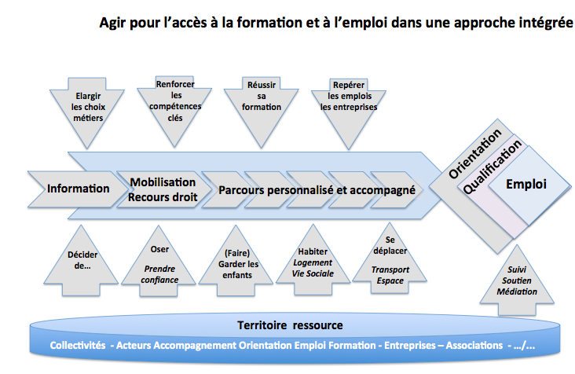

Bénéficiaires
L’appel à manifestation est ouvert aux entreprises, associations, syndicats, établissements de formation, collectivités du territoire (commune, EPCI…).
Le projet doit associer dans l'action plusieurs partenaires (au moins deux).
La présence d'un ou plusieurs partenaires pas ou peu sensibilisé(s) à l’égalité femmes·hommes sera apprécié.

Modalités
Les projets proposés à l’AMI chercheront à ouvrir le champ des possibles en tenant compte des spécificités de chaque contexte territorial, partenarial : ils préciseront les situations visées, - la, ou - les étapes du parcours concernées, les freins et les leviers plus spécifiquement ciblés, les partenariats impliqués, les modalités de mobilisation et d'action.
Ils proposeront une démarche d'évaluation dynamique visant à faire apparaître les raisons du succès ou de l'insuccès de l’action.

Les attendus de l'AMI : l’émergence d’initiative(s) de proximité :

- La proposition devra décrire en quoi le projet proposé répond à une urgence précisée, identifiée, parfois une « opportunité », à un besoin, à une réponse attendue.
- Elle devra expliciter en quoi le projet est innovant par la méthode, le choix des partenaires, le besoin à satisfaire, ...l’impact qu’elle souhaite obtenir, les effets éventuellement transposables.
- Le projet devra définir et qualifier le territoire dans lequel il est ancré.
- Le soutien par une ou des collectivités du territoire sera apprécié.

Chaque candidature déposée devra préciser :

- La structure pilote du projet,
- Une description du projet (qualitative et financière),
- Son ambition,
- Le territoire de l’action et son intégration dans son territoire élargi,
- Les partenaires mobilisé·e·s,
- La méthode de conduite du projet,
- Le calendrier de mise en œuvre,
- Les méthodes et indicateurs d’évaluation,
- Le budget prévisionnel faisant apparaître la subvention demandée,
- Les soutiens apportés à cette action, notamment par des intervenant·e·s locaux.

Les candidatures feront l’objet d’une demande déposée en ligne sur la plateforme dédiée à cet effet.

Projets et dépenses pouvant être financés

Toute opération innovante et expérimentale pourra être accompagnée, quel que soit son porteur et sous réserve de la réglementation en vigueur.

Il s’agit d’accompagner des actions d’animation, de formation, de fonctionnement mobilisant des crédits de fonctionnement et pour lesquels l’effet levier du soutien régional est avéré.

Les projets devront :
- Etre en capacité de démarrer dans l’année 2019,
- Se réaliser dans les 24 mois.

Modalités de sélection

Une première analyse sera réalisée par les services du Conseil régional puis présentée au groupe ad hoc issu du CpeG, qui a contribué à élaborer le cahier des charges de l’AMI, pour finaliser la sélection.

Après cet examen, une proposition issue d’une sélection faite en commun de candidatures sera proposée à la Commission permanente du Conseil régional pour validation.

Modalités d’accompagnement

Soutien financier de la Région
Cet appel à manifestation d’intérêt est doté d’une enveloppe globale régionale de 40 000 €.
Le montant des subventions fléché par projet sera défini en fonction de l’analyse des projets, au regard des critères mentionnés plus haut, et du nombre de projets candidats au regard de l’enveloppe régionale disponible.

Le soutien régional ne pourra excéder 50% du financement de l’action.
Un autofinancement minimal sera requis et sera fonction de la nature du porteur de projet.

Un accompagnement méthodologique
Une communauté de parrains et de marraines identifié·e·s par les membres du CpeG aura pour mission de soutenir les porteurs de projet (expertise et facilitation).
Cette communauté est consultée si besoin par le Conseil régional et le groupe ad hoc technique aux différentes étapes de l’AMI.
Elle accompagne enfin les lauréat·e·s dans l’ingénierie et la réalisation des projets.

Calendrier :
La clôture est fixée au 4 juillet 2019.

Contacts
Conseil Régional de Bretagne
Direction de l'aménagement et de l'égalité – Pôle égalité des droits et innovation sociale
283, avenue du Général Patton
CS 21101
35711 RENNES Cedex 7
e-mail : mission.egalite@bretagne.bzh
Tel : 02.99.27.11.53

